Rap - gibanje (23. 12. 2020)
Razred in datum izvajanja ur: Ure izvajate kot jih imate na urniku.
Vaje izvajajte tehnično pravilno in po svojih najboljših močeh. Pazite, da se ne poškodujete!
V primeru kakšnih nejasnosti mi lahko pišete na naslov: uros.godler@guest.arnes.si
VADBA
SPLOŠNO OGREVANJE: oponašajte živali, 3x ponovitev
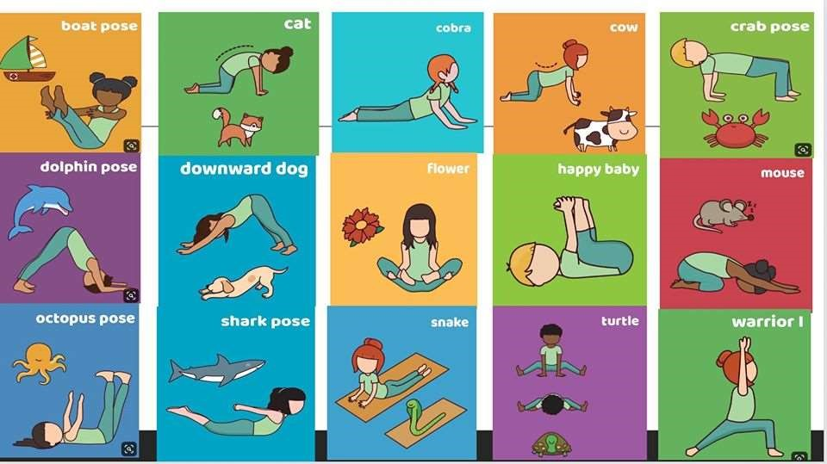
GIBALNA AKTIVNOST: Zimska tabata
Vklopite računalnik, kliknite na spodnji link in aktivno ponavljajte vaje, ki jih prikazuje posnetek.
https://video.arnes.si/portal/asset.zul;arnesvideo=00549D232F6A515F52C028223C44982B?id=hhLcgVBVntBhYN8LMq9oLVWH&jwsource=fb&fbclid=IwAR0vGP6NGP1kxmOWF_XKq0kQcTDhzLpTxuwVOcJuXBjDuU2fUQXLV9aDCUg

Želiva vam lepe praznike, pazite na zdravje in čim več se gibajte.

Uroš Godler

